新 书 推 荐
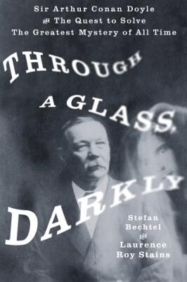
中文书名：《穿过黑暗之镜：亚瑟·柯南·道尔爵士和对终极问题的研究》
英文书名：THROUGH A GLASS, DARKLY: SIR ARTHUR CONAN DOYLE AND THE QUEST TO SOLVE THE GREATEST MYSTERY OF ALL TIME
作 者：Stefan Bechtel and Laurence Roy Stains
出 版 社：St. Martin
代理公司：ANA/Nina Yang
页 数：320页
出版时间：2017年6月
代理地区：中国大陆、台湾
审读资料：电子稿
类 型：大众社科

内容简介：

美国内战之后，尸体还散落在战场上，被称为灵性运动的活动已开始席卷全美，成千上万饱受震惊和悲痛的人试图与刚刚去世的人通灵。这项运动同样吸引着欧洲，特别是处在第一次世界大战和大瘟疫余波的英国。许多知名人士，如查尔斯·狄更斯（Charles Dickens）、威廉·巴特勒·叶芝（W.B. Yeats）和维多利亚女王（Queen Victoria）也深陷其中。该运动最著名的发言人是阿瑟·柯南道尔（Arthur Conan Doyle）爵士。

作为夏洛克·福尔摩斯的创造者闻名于世的道尔经历了当时被许多人认为的神秘转变，背弃了超理性的福尔摩斯转而陷入了超自然的世界。是什么说服了像道尔这样一位才华横溢的男人——一个冷酷、客观典范的创造者，让他相信有这样超越了现实的现实存在呢？为什么教授、哲学家、政治家以及像伟大的进化论者阿尔弗雷德·罗素·华莱士（Alfred Russell Wallace）这样的人类科学家、诺贝尔奖得主生理学家查尔斯·里歇（Charles Richet）和杰出化学家威廉·克鲁克斯（William Crookes）爵士也成为了唯灵论者？

以阿瑟·柯南道尔爵士的生活作为镜头，贝克特尔（Bechtel）探查了这段充斥着欺诈，也充满了难以回避的真实证据的历史。《穿过黑暗之镜》（Through a Glass, Darkly）中包含着让人着迷的奇闻轶事，是一本非常有趣的历史读物。

作者简介：

斯特凡·贝克特尔（Stefan Bechtel）是10本书的作者和合作者，他的作品被翻译成十种语言。他是《男性健康》（Men’s Health）的创刊编辑，他的作品曾在《时尚先生》（Esquire）、《华盛顿邮报》（The Washington Post）和其他出版物上刊登。

劳伦斯·罗伊·斯坦斯（Laurence Roy Stains）是《费城杂志》（Philadelphia）的编辑和《新居》（New Shelter）的创刊编辑。他曾为许多国家出版物写作，包括《纽约时报》（ The New York Times Magazine）和《华盛顿邮报》（The Washington Post）。他是美国天普大学新闻学副教授。

谢谢您的阅读！
请将回馈信息发至：
杨娜（Nina Yang)
安德鲁·纳伯格联合国际有限公司北京代表处
北京市海淀区中关村大街甲59号中国人民大学文化大厦1705室，100872
电 话：010-82449260
传 真：010-82504200
Email: Nina@nurnberg.com.cn
网 址: http://www.nurnberg.com.cn
新浪微博：http://weibo.com/nurnberg
豆瓣小站：http://site.douban.com/110577/
微信订阅号：安德鲁书讯


